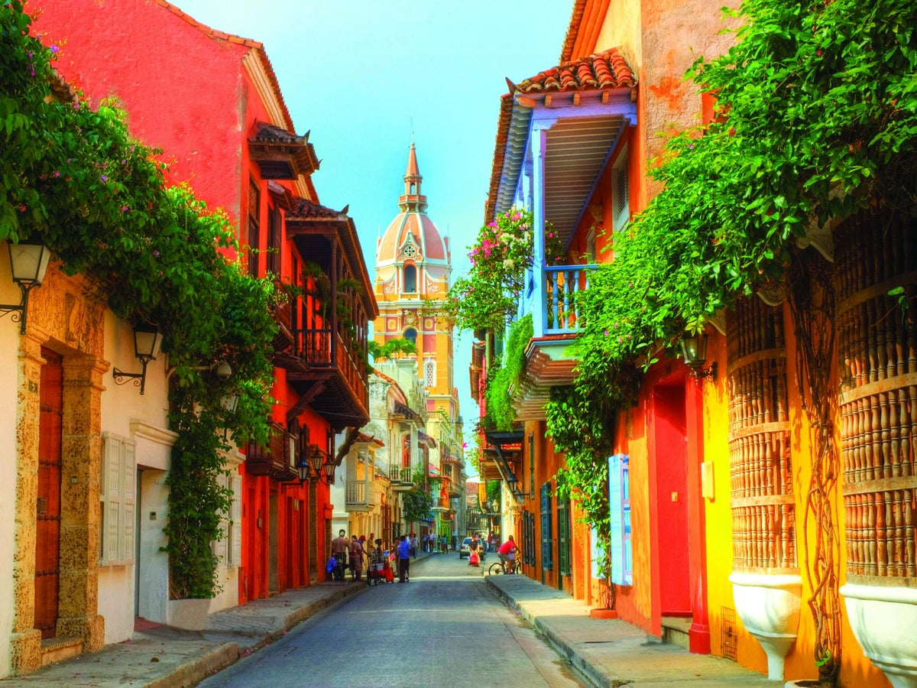

COLOMBIA DESLUMBRANTE FECHA:
Duración: 08 días
INCLUYE VUELOS INTERNACIONALES

FOLIO:
PRESUPUESTO PARA:
NUMERO:
CORREO:

- PAÍSES: COLOMBIA

- CIUDADES: CARTAGENA – MEDELLÍN – BOGOTÁ

- FECHA DE SALIDA: DIARIAS

- ITINERARIO

DÍA 01
MÉXICO –MEDELLÍN
Cita en el aeropuerto de la Ciudad de México para abordar el vuelo con destino a Medellín. Llegada, recepción y traslado
al hotel. Alojamiento.

DÍA 02
MEDELLÍN (City Tour)
Desayuno. Sumérgete en la vibrante historia y la cultura moderna de Medellín. Iniciando en la Plaza Botero de San
Antonio, un museo al aire libre donde las monumentales esculturas de Fernando Botero Desde aquí, recorriendo sus zonas más emblemáticas a pie, descubriendo su arquitectura, sus plazas y la energía contagiosa de sus habitantes. Seguido a esto se realizará un recorrido en el Tranvía de Ayacucho, un viaje que combina tradición y modernidad. Luego, ascenderemos en el Metrocable, una joya de ingeniería social que te ofrecerá vistas panorámicas espectaculares de la ciudad, revelando su geografía montañosa y su crecimiento vibrante. El tour culmina en la Plaza de las Flores, un lugar donde sentirás la esencia de la Feria de las Flores, incluso fuera de temporada, o te sumergirás aún más en su ambiente si nos visitas durante esta festividad. Alojamiento.

DÍA 03
MEDELLÍN – CARTAGENA
Desayuno. A la hora indicada traslado al aeropuerto para abordar el vuelo con destino a la Ciudad de Cartagena.
Llegada, recepción y traslado al hotel. Alojamiento.

DÍA 04
CARTAGENA (City Tour por Cartagena con Castillo de San Felipe)
Desayuno. Conoce la historia de Cartagena de Indias en nuestro tour compartido en cómodo vehículo climatizado, en
compañía de un guía experto quien explicara la historia de la ciudad de Cartagena y aspectos de la vida cotidiana de la ciudad. Iniciamos bordeando la bahía de Cartagena, una de las más seguras del cono suramericano, seguidamente recorrido panorámico en la emblemática isla de manga, donde apreciaremos arquitectura morisca y republicana hasta llegar al convento de la candelaria sobre el cerro de la popa y apreciar la mejor vista panorámica de la ciudad. Continuaremos con la visita al fuerte San Felipe de Barajas, máxima obra de arquitectura colonial, visita al cuartel de las bóvedas para compras de artesanías y por último, una caminata en el centro histórico para apreciar plazas, calles y edificaciones coloniales. Alojamiento.

DIA 05
CARTAGENA (Isla del Rosario San Pedro de Majagua con almuerzo)
Desayuno. Recogida en el hotel para traslado al muelle la Bodeguita, para embarcar en una lancha rápida en servicio
compartido con destino al Parque Natural Nacional de las islas del Rosario, durante la navegación apreciaremos la Bahía de Cartagena y Boca chica,donde se encuentran las fortificaciones de San Fernando y San José (el recorrido en lancha Cartagena – Isla o viceversa es de una hora aproximadamente). Tiempo para disfrutar de la playa y de un almuerzo típico incluido. A la hora acordada regreso en lancha a Cartagena de Indias. Alojamiento.

DÍA 06
CARTAGENA-BOGOTÁ
Desayuno. A la hora indicada traslado al aeropuerto para abordar el vuelo con destino a la Ciudad de Bogotá. Llegada,
recepción y traslado al hotel. Alojamiento.

DÍA 07
BOGOTÁ (City Tour por Bogotá con Cerro Monserrate)
Desayuno. Sumérgete en la esencia de Bogotá con un recorrido guiado por sus lugares más icónicos. Un tour lleno de
historia, arte y escenarios inolvidables. Iniciaremos visitando el cerro de Monserrate uno de los puntos turísticos más impresionante de Bogotá a 3,152 metros más cerca de las estrellas; Podrás subir en teleférico o funicular; una vez visitemos el cerro, nos dirigiremos hacia el Museo del Oro, explorando una de las colecciones de orfebrería prehispánica más valiosas del mundo y fascinantes historias detrás del oro y su significado en las culturas indígenas. Continuaremos caminando La Candelaria, el corazón colonial de la ciudad. Descubre casas de colores, balcones llenos de historia y la Plaza de Bolívar donde se han escrito los momentos más importantes de Bogotá y Colombia. Finalizaremos con el arte inconfundible del maestro Fernando Botero y su colección de pinturas y esculturas. Además, disfruta de obras de Picasso, Dalí y otros grandes artistas internacionales. Alojamiento. Incluye el ingreso al museo del oro y ticket de Monserrate. Días de Operación: lunes – Domingo. Museo del Oro cierra todos los lunes del año, Museo Botero cierra todos los martes del año

DÍA 08
BOGOTÁ – MÉXICO
Desayuno. A la hora indicada traslado al aeropuerto para abordar el vuelo con destino a la Ciudad de México. FIN DE
NUESTROS SERVICIOS

HOTELES PREVISTOS (O SIMILARES)

CIUDAD | HOTELES TURISTA  ⭐️⭐️⭐️ | HOTELES PRIMERA  ⭐️⭐️⭐️⭐️ | HOTELES SUPERIOR  ⭐️⭐️⭐️⭐️⭐️ | HOTELES LUJO  ⭐️⭐️⭐️⭐️⭐️
MEDELLÍN | CAFÉ BY LARS | HOTEL YORK | MARRIOTT MEDELLÍN | EL CIELO
CARTAGENA | DON PEDRO DE HEREDIA | ESTELAR CARTAGENA | LAS AMÉRICAS TORRE DE MAR | SOFITEL  SANTA CLARA
BOGOTÁ | BEST WESTERN | EMBASSY SUITES | JW MARRIOTT | FOUR SEASON

AVISOS DEL DESTINO:
•La habitación triple consiste en una cama doble con cama extra plegable o sofá cama
•Nota: Formulario para ingreso a Colombia: https://apps.migracioncolombia.gov.co/pre-registro
•Nota: El día domingo se opera el ascenso al Cerro de Monserrate con entrada VIP con un adicional de USD 40 por persona.

SERVICIOS:
INCLUYE | NO INCLUYE
- Aéreo México –Medellín-Cartagena-Bogotá– México  - Traslado aeropuerto – hotel – aeropuerto  - 02 noches de alojamiento en Medellín con desayunos  - City Tour panorámico por Medellín  - 03 noches de alojamiento en Cartagena con desayunos  - City Tour panorámico por Cartagena  - Excursión a Isla del Rosario San Pedro de Majagua con almuerzo  - 02 noches de alojamiento en Bogotá con desayunos  - City Tour panorámico por Bogotá con Cerro Monserrate  - Seguro de asistencia en viaje AC100  - 01 maleta documentada de 23 kilos | - Ningún servicio no especificado  - Gastos personales  - Propinas  - No incluye Entrada al Acuario de San Martin de Pajares  - No incluye impuesto de muelle:  - USD 12 aproximadamente

TARIFA POR PERSONA EN DOLARES:
CATEGORÍA | HOTELES TURISTA  ⭐️⭐️⭐️ | HOTELES PRIMERA  ⭐️⭐️⭐️⭐️ | HOTELES SUPERIOR  ⭐️⭐️⭐️⭐️⭐️ | HOTELES LUJO  ⭐️⭐️⭐️⭐️⭐️
DOBLE | 1,698 USD | 1,918 USD | 2,358 USD | 3,278 USD
TRIPLE | 1,658 USD | 1,828 USD | 2,148 USD | 3,378 USD
SENCILLA | 2,118 USD | 2,618 USD | 3,418 USD | 5,278 USD
MENOR (2 A 10 AÑOS) | 1,438 USD | 1,198 USD | 1,458 USD | 1,378 USD
Tipo de cambio xx.xx MXN al día xx.xx.xxxx, confirmar tipo de cambio del día al momento de reservar. Tarifa en USD vigente 24hrs. Mínimo 2 pasajeros.
PROGRAMA VÁLIDO PARA TERMINAR VIAJE EL 30 DE JUNIO DE 2026. APLICA SUPLEMENTO DESDE EL 01 DE DICIEMBRE AL 15 DE ENERO DE 2026. APLICA SUPLEMENTO EN SEMANA SANTA, PASCUA Y EN FECHAS DE CONGRESOS Ó EVENTOS ESPECIALES.

NOTAS IMPORTANTES:

• Es responsabilidad del pasajero contar con INE o pasaporte vigente, así como visados, vacunas y requisitos necesarios para realizar su viaje. Viaja Como Eres S.A de C.V no se responsabiliza por problemas derivados por la falta u omisión en el cumplimiento de estos requisitos.
• El orden de los servicios podría variar según disponibilidad aérea y/o terrestre.
• En caso de existir impuestos o tasas extras a pagar en destino, los mismos deben de ser cubiertos por el pasajero.
• La presente cotización no implica reserva ni bloqueo de lugares. Todas las tarifas están sujetas a disponibilidad al momento de realizar la reserva en firme dependiendo de la disponibilidad existente. Los precios indicados son de contado y están expresados en dólares estadounidenses (USD). El pago podrá realizarse mediante transferencia electrónica o depósito con cheque. Para más información sobre métodos de pago, condiciones y restricciones, comuníquese con nuestro personal autorizado.

TERMINOS Y CONDICIONES

Para consultar nuestras condiciones generales y contrato de adhesión, visite nuestra página web: https://www.pangeaviajes.mx/es-MX/

POLITICAS DE CANCELACIÓN

Pagos y anticipos no son reembolsables.
Se debe realizar el pago total de los servicios 40 días antes de la fecha de salida, consulta con tu asesor el pago inicial y los anticipos. Viaja Como Eres S.A de C.V., podrá cancelar automáticamente los servicios solicitados en esta cotización o el contrato si no se realizan los pagos conforme a lo acordado.

AVISO DE PRIVACIDAD
Los datos personales recabados serán tratados conforme a la Ley Federal de Protección de Datos Personales en Posesión de los Particulares y al Aviso de Privacidad disponible en disponibles en el siguiente enlace, https://www.pangeaviajes.mx/es-MX/

